Explosionsschutz-Dokumente

Beispiele aus dem Bereich der Holzstaub-Absaugung für die Bearbeitung des Explosionsschutzdokumentes nach § 6 GefStoffV

3. Beispiel: Siloaufsatzfilteranlage mit Gruppenabsaugung und Luftrückführung

**Situation**

In einer Schreinerei mit 10 Werkstattmitarbeitern werden 15 der vorhandenen 20 Maschinen / Arbeitsplätze über eine Gruppenabsaugung – bestehend aus 3 Absauggruppen – direkt in ein Silo mit Siloaufsatzfilter abgesaugt. Die gereinigte Luft wird in die Werkstatt zurückgeführt. Die bei der Bearbeitung mit Handmaschinen anfallenden Stäube werden über einen Industriestaubsauger der Staubklasse M erfasst. Für die Erfassung der bei den Handschleifarbeiten anfallenden Stäube stehen 2 abgesaugte Arbeitstische zur Verfügung. Positive Erkenntnisse aus Messungen über die Einhaltung der Mindestluftgeschwindigkeiten von 20 m/s in den Anschlussleitungen der Maschinen zum Zwecke der Stauberfassung an der Entstehungsstelle und zur ablagerungsfreien Förderung in allen wesentlichen Betriebszuständen in der Sammelleitung liegen vor. Mit Ablagerungen in den Rohrleitungen muss nicht gerechnet werden.

Einige organisatorische Maßnahmen und Regelungen wurden von Seiten des Betreibers bereits getroffen. So existieren Betriebsanweisungen zur Bedienung der vorhandenen Handschieber, sowie ein Arbeitsfreigabesystem, welches die Schutzmaßnahmen bei Feuerarbeiten regelt. Darüber hinaus ist eine Kennzeichnung des explosionsfähigen Bereiches „Silo“ nach Betriebssicherheitsverordnung an den Zugangstüren bereits vorgenommen worden. Allerdings gibt es bisher noch keine klare Vorgabe zur Reinigung der Werkstatt. Auch wurde die Anlage bisher noch nie durch eine befähigte Person überprüft.

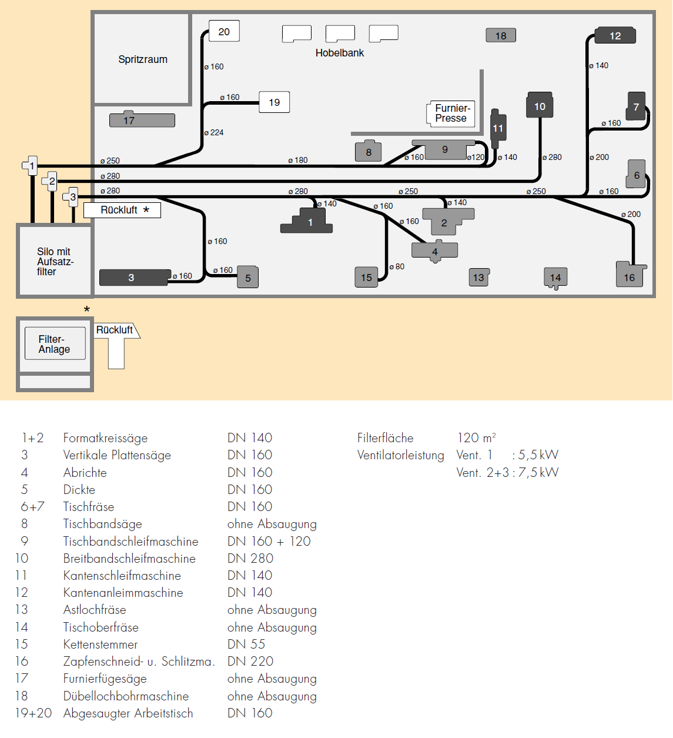

Quelle: BGHM

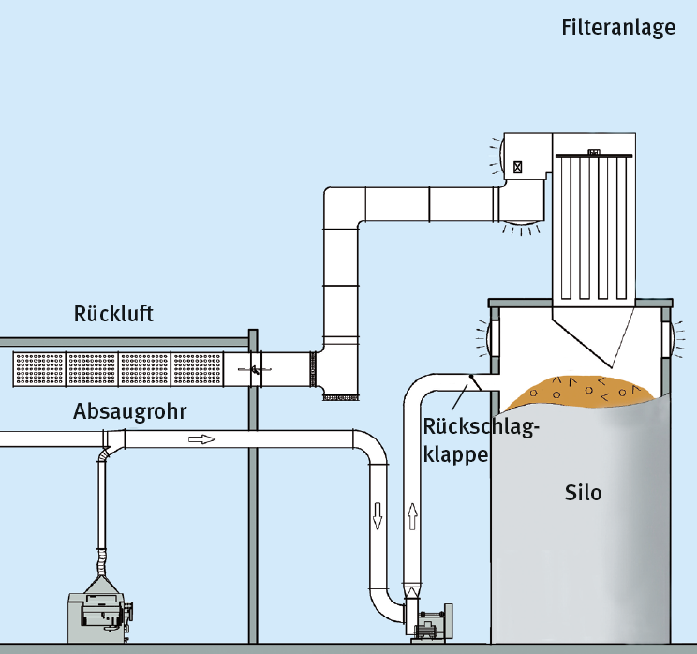

Quelle: BGHM

**Beschreibung der Anlage**

Die an den einzelnen Maschinen anfallenden Staub-/Späne-Gemische werden über 3 Absauggruppen mit rohluftseitiger Ventilatoranordnung wie folgt abgesaugt:

* Gruppe 1: DN 250 mm, Ventilator 5,5 KW (Masch.-Nr. 9,11,19,20)
* Gruppe 2: DN 280 mm, Ventilator 7,5 KW (Masch.-Nr. 10)
* Gruppe 3: DN 280 mm, Ventilator 7,5 KW (Masch.-Nr. 1,2,3,4,5,6,7,12,15,16)

Die Auswahl der nicht abgesaugten Maschinen (Masch.-Nr. 8, 13, 14, 17, 18) ist mit den Anforderungen des Gesundheitsschutzes nach DGUV Information 209-044 verträglich.

Die angeschlossenen Maschinen können nur über handbetätigte Schieber von der Absaugung getrennt werden.

Alle 3 Ventilatoren blasen direkt radial in ein Silo mit einem Leervolumen von 170 m3 ein, auf dessen Dach eine Aufsatzfilteranlage mit Filterschläuchen montiert ist. Zur Entkoppelung der Absaugstränge vom Silo besitzen alle drei Absaugleitungen am Rohrkopf unmittelbar am Eintritt ins Silo eigengewichtsbelastete, jeweils an einem Scharnier befestigte Pendelklappen, die durch den drückenden Absaugluftstrom geöffnet werden.

Die Filteranlage hat 120 m2 Filterfläche mit Filtermaterial der Filterkategorie „C“ (entsprechend Staubklasse M) und ist direkt über einer Öffnung in der Silodecke montiert. Sie besitzt keine gesonderte Austragung ins Silo, d.h. die Späne werden ausschließlich nach dem Prinzip der Schwerkraftabscheidung von der Absaugluft getrennt. Die Abreinigung der Filterschläuche erfolgt diskontinuierlich (automatisch zeitgesteuert dreimal täglich während der Betriebspausen) über motorische Rüttelung. Oberhalb der Filterschläuche ist eine Sprühwasserlöschanlage angeordnet, welche nur im Bedarfsfalle über eine ansonsten trockene Löschleitung mit Wasser beschickt wird. Die Filteranlage ist andererseits **derzeit nicht mit Druckentlastungseinrichtungen versehen**.

Die gefilterte Reinluft wird durch den in der Silo-/Aufsatzfilterkonstruktion bei Betrieb herrschenden Überdruck über einen Leitungskanal in die Werkstatt zurückgeführt (Luftrückführung in die Arbeitsräume!).

Das Silo selbst besteht aus einer kreisrunden Stahlbetonkonstruktion mit einem Innendurchmesser von 6 m und einer lichten Innenhöhe von ebenfalls 6 m. Für die Druckentlastung bei einer möglichen Staubexplosion sind 8 horizontal am Umfang des Silos angebrachte „Berstscheiben“ mit einer Gesamtentlastungsfläche von 4,5 m2 vorgesehen. Das Silo verfügt außerdem über eine eigene Sprühwasserlöscheinrichtung mit von der Filteranlage getrennter Löschwasserversorgung.

Die Silo-Anlage befindet sich im Randbereich des Betriebsgrundstückes. Die Entfernung zum nächsten Gebäude beträgt ca. 5 lfm.

**Bewertung (Ex-Zonen-Einteilung, Schutzmaßnahmen)**

Auf die Zuweisung einer Ex-Zone in den rohluftseitigen Absaugleitungen kann verzichtet werden, wenn aufgrund der geringen Zerspanungsvolumina an den abzusaugenden Maschinen die UEG sicher unterschritten bleibt und die Ansammlung von Ablagerungen in den Leitungen ebenfalls sicher verhindert ist. Im vorliegenden Fall sind - mit Ausnahme der über Ventilator 2 abgesaugten Breitbandschleifmaschine - ausschließlich Standardbearbeitungsmaschinen eingesetzt, bei denen mit geringen Beladungen der Absaugluft gerechnet werden kann (siehe Tabelle auf Seite 5 der DGUV Information 209-045). Die Gefahr von Ablagerungen in den Leitungen wird durch sichere Überschreitung der Mindestfördergeschwindigkeiten (Seite 11, DGUV Information 209-045) minimiert. Bei Normalbetrieb ist daher nicht mit einer Überschreitung der UEG (untere Explosionsgrenze) zu rechnen. Die Breitband-schleifmaschine wird „handwerklich“ (siehe Tabelle auf Seite 5 der DGUV Information 209-045) betrieben, sodass auch hier nicht mit Staubbeladungen der Absaugluft im Bereich der UEG gerechnet werden muss.

Da die Ventilatoren jedoch direkt in das Silo einblasen, muss sichergestellt werden, dass sie selbst keine Zündfunken erzeugen. Hierfür ist es erforderlich, dass die Ventilatoren offene Laufräder besitzen, sowie regelmäßig gewartet und durch eine befähigte Person (z. B. Hersteller) geprüft werden.

Im Gegensatz zu den Absaugleitungen, liegt im Inneren des Silos und der aufgesetzten Filteranlage grundsätzlich eine gefährliche explosionsfähige Atmosphäre vor. Der direkte Eintrag von Funken der abgesaugten Maschinen in diesen Bereich kann nicht ausgeschlossen werden. Deshalb müssen im Filter- und Silobereich Maßnahmen getroffen werden, die die Auswirkungen evtl. Explosionen minimieren und auf diesen Anlagenteil beschränken.

Wegen des unmittelbaren Einblasens mit den Absaugventilatoren in das Silo muss damit gerechnet werden, dass zusätzlich zu den reinen Abreinigungszeiten (3 - mal täglich ca. 5 Minuten) der Filterschläuche auch während des laufenden Absaugbetriebes gefährliche explosionsfähige Atmosphäre im Silo/Filterbereich besteht; also über lange Zeiträume. Dies führt bei der Zoneneinteilung für das **Silo und** die **Filteranlage** zu einer Zuweisung von **Zone 20**.

Wegen eines möglichen Filterbruches wäre für den **Rückluftkanal** die **Zone 22** anzusetzen. Um diese Einstufung zu umgehen, muss durch regelmäßige Kontrollen auf Staubablagerungen innerhalb des Rückluftkanales sichergestellt werden, dass solche Ablagerungen rechtzeitig erkannt und beseitigt werden. Dazu sind die Arbeiten in einer Betriebsanweisung und einem Reinigungsplan zu regeln.

Zur Begrenzung der Auswirkungen einer evtl. Explosion im Silo/Filterbereich ist im vorliegenden Fall das Silo mit 8 Berstscheiben als Druckentlastungseinrichtungen mit insgesamt 4,5 m2 Entlastungsfläche ausgestattet. Der Filter besitzt keine eigenen Entlastungsflächen. Dies kann toleriert werden, wenn das Filtervolumen über die Entlastungsflächen des Silos mit entlastet werden kann und der Filter eine mit dem Silo vergleichbare Druckstoßfestigkeit aufweist. Im vorliegenden Fall wäre für einen maximalen reduzierten Explosionsüberdruck (Mindestfestigkeit von Filteranlage und Silo) predmax von 0,2 bar, sowie einem zu entlastenden Gesamtvolumen von ca. 200 m3 mit einer Behälterschlankheit von L/D = 6/6 = 1 (Tabelle Seite 43, DGUV Information 209-045) eine Entlastungsfläche von ca. 8 m2 erforderlich, dh. die **vorhandene Entlastungsfläche ist unterdimensioniert**. Dies steht nach Seite 42 der DGUV Information 209-045 einem Weiterbetrieb nicht entgegen, wenn die Wahrscheinlichkeit des Zusammentreffens von wirksamen Zündfunken mit explosionsfähigem Staub-Luft-Gemisch gering ist. Im vorliegenden Beispiel finden sich folgende Argumente für diese geringere Wahrscheinlichkeit:

* Filterabreinigung wird nur bei ausgeschalteter Absaugung durchgeführt (technisch zwangsweise).
* Es findet kein Absaugen funkenreißender Maschinen, wie z. B. Mehrblattkreissägen oder Zerhacker statt.
* Es sind keine Maschinen mit hohem Staubeintrag angeschlossen.

Wegen der nicht unerheblichen Differenz zwischen Ist- und Sollfläche (ca. Faktor 2) der Berstscheiben wird man im vorliegenden Beispiel trotzdem um eine **Nachrüstung des Filterbereiches mit zusätzlichen Berstscheiben als Druckentlastungsflächen** nicht herumkommen, um größeren Schäden z. B. durch Trümmerwurf im Explosionsfalle vorzubeugen.

Aufgrund des - zumindest während des normalen Absaugbetriebes - wesentlich geminderten Explosionsrisikos können die in der Anlage vorhandenen Pendelklappen als „Entkoppelung“ des Rohluftbereiches der Filter-/Siloanlage gegen die Absaugleitungen gelten, auch wenn ein Herstellernachweis für diese Funktion nicht vorliegt. Während des risikoreicheren Abreinigungsvorganges der Filterschläuche befinden sich die Pendelklappen in „Entkoppelungs-stellung“, sodass eine Druck- oder Flammenübertragung in die angeschlossenen Absaugleitungen weitgehend vermieden ist.

Der Rückluftkanal kann über die vorhandene 2 * 90° - Umlenkung druckentlastet werden. Obwohl auch diese Maßnahme nicht als wirksame „Entkoppelung“ zwischen Filteranlage und Rückluftkanal anzusehen ist, hat sie sich in Verbindung mit einer wirksamen rohluftseitigen Druckentlastung des Abscheidesystemes in der Praxis als ausreichend funktionssicher erwiesen (siehe Seite 41, DGUV Information 209-045).

Im Beispiel befindet sich die Silo-Anlage im Randbereich des Betriebsgrundstückes. Die Entfernung zum nächsten Gebäude beträgt nur ca. 5 lfm. Dies könnte im Explosionsfall aufgrund des Flammenaustritts und der Druckauswirkungen (Flammenreichweiten bis zu 60 lfm) die Sicherheit der sich in dem betroffenen Gebäude befindlichen Personen beeinträchtigen. Daher müssen - zumindest im Einwirkbereich auf das Gebäude - Maßnahmen getroffen werden, die diese Gefahren reduzieren, wie z. B.

* Aufenthaltsverbote im Bereich zwischen Silo und Gebäude einrichten,
* Abschirmungen der Aufenthaltsorte von Personen innerhalb des Gebäudes herstellen,
* Abweiser für die im Explosionsfall austretenden Flammen- und Druckauswirkungen anbringen
* die vorhandenen **Berstscheiben mit Systemen aufrüsten, die eine flammenreduzierte Druckentlastung ermöglichen** (siehe Seite 48, DGUV Information 209-045).

**Organisatorische Maßnahmen**

Um den sicheren Zustand auch auf Dauer zu gewährleisten, müssen allerdings organisatorische Maßnahmen festgelegt und zuverlässig durchgeführt werden. Der sicherheitstechnische **Zustand der Absauganlage** muss durch Messungen der Anlagenleistung und durch Prüfungen der für den Brand- und Explosionsschutz bedeutenden Anlagenteile (hier insbesondere der Ventilatoren, die Funktion der Rückschlagklappen, Zustand der Berstscheiben und Feuerlöscheinrichtungen, Funktionsweise evtl. vorhandener Feuerschutzklappen, etc.) durch eine im Explosionsschutz (bzw. Brandschutz) befähigte Person (z. B. der Hersteller) in höchstens 1-jährigem Abstand geprüft werden. Das Ergebnis dieser Prüfung ist zu dokumentieren und im Betrieb vorzuhalten.

Weitere organisatorische Maßnahmen lassen sich den Beispielen 1 und 2 entnehmen.

**Explosionsschutzdokument**

Beurteilung der Explosionsgefahr durch Stäube in Anlagen/Räumen

Formblatt 2, Seite 1 / 2

|  |  |  |  |  |  |  |  |  |  |
| --- | --- | --- | --- | --- | --- | --- | --- | --- | --- |
| **Bezeichnung der Anlage: Siloaufsatzfilteranlage mit Gruppenabsaugung und Luftrückführung** | | | | | | | | | |
| Aufstellort / Raum: im Freien südlich des Werkstattgebäudes | | | | | | | | | |
| Brennbare Stäube | **Holzstaub < 500 µm** | | | **(1)** | | | | | |
| Stoffdaten des kritischsten Staubes | Zündtemperatur**: 400 ° C** | | Untere Explosionsgrenze: **60 g/m3** | | | | | | Mindestzündenergie:100 mJ**(2)** |
| Glimmtemperatur:  **300 ° C** | | Staubexplosionsklasse  **1** | | | | | |  |
| Beschreibung der Anlage | Holzstaubabsaugung mit 3 Absauggruppen, Silo (Leervolumen 170 m3) mit Aufsatzfilter (Filterfläche 120 m2), Rohrsystem mit handbetätigten Absperrschiebern, automatische Filterabreinigung über motorische Rüttelung (3 x täglich mit Zeitauslösung) direkt in den Silokörper, trockene Löschleitung **(3)** | | | | | | | | |
| Zoneneinteilung im Raum / Bereich | | | | | *Zone*  (4) | | *Keine Ex-Zone \** | *Beurteilungsgrundlage* (5) | |
|  | | | | |  | |  |  | |
| 1. Aufsatzfilteranlage - Rohluftbereich | | | | | 20 | |  | DGUV-I 209-045, Seite 7 | |
|  | | | | |  | |  |  | |
|  | | | | |  | |  |  | |
| 2. Silo - Spänelagerbereich | | | | | 20 | |  | DGUV-I 209-045, Seite 7 | |
|  | | | | |  | |  |  | |
|  | | | | |  | |  |  | |
| 3. Rohrleitungssystem | | | | |  | | X | DGUV-I 209-045, Seite 7 | |
|  | | | | |  | |  |  | |
|  | | | | |  | |  |  | |
| 4. Rückluftkanal | | | | |  | | X | DGUV-I 209-045, Seite 7 | |
|  | | | | |  | |  |  | |
|  | | | | |  | |  |  | |
| 5. Werkstatt | | | | |  | | X | DGUV-I 209-045Seite 7 | |
|  | | | | |  | |  |  | |
|  | | | | |  | |  |  | |
| 6. Aufsatzfilteranlage - Reinluftbereich | | | | |  | | X | DGUV-I 209-045, Seite 7 | |
|  | | | | |  | |  |  | |
|  | | | | |  | |  |  | |
|  | | | | |  | |  |  | |
| **Technische Schutzmaßnahmen** | | | | | | | | | |
| * **Verhinderung oder Einschränkung der Bildung explosionsfähiger Atmosphäre (6)**   (z. B. durch wirksame Absaugung) | | | | | | | | | |
| *nicht zutreffend* | | Durch Absaugung von Maschinen und Absaugtischen mit Mindestluftgeschwindigkeit von 20 m/s g. e. A. im Maschinenraum verhindert; durch Einhalten einer Transportluftgeschwindigkeit von 15 m/s Rohrleitungen ablagerungsfrei. Wöchentliche Inaugenscheinnahme des Reinluftbereiches hinsichtlich Staubablagerungen. | | | | | | | |
| * **Verhinderung der Zündung explosionsfähiger Atmosphäre (7)** (Vermeidung wirksamer Zündquellen) | | | | | | | | | |
| **X** *nicht zutreffend* | | * **Ausführung der elektrischen Geräte: : keine Geräte innerhalb Silo und Filteranlage  (8)**   Geräte entsprechen der RL 94/9/EG (für Geräte, die ab 01.07.2003 in Verkehr gebracht wurden)  Geräte entsprechen der Elex-V (für Altgeräte, die bis 30.06.2003 in Verkehr gebracht wurden)  Die Bewertung der Altgeräte zur sicheren Verwendung in der jeweiligen EX-Zone ist erfolgt | | | | | | | |
| **X** *nicht zutreffend* | | * **Ausführung der nichtelektrischen Geräte: : keine Geräte innerhalb Silo und Filteranlage (9)**   Geräte entsprechen der RL 94/9/EG (für Geräte, die ab 01.07.2003 in Verkehr gebracht wurden)  Die Bewertung der Altgeräte zur sicheren Verwendung in der jeweiligen EX-Zone ist erfolgt | | | | | | | |
| Datum:  **03.11.15** | | Unterschrift des Arbeitgebers  **M Mustermann** | | | | Unterschrift des Erstellers des Explosionsschutzdokumentes  **Becker** | | | |

* Zutreffendes ankreuzen ( ) siehe nachfolgende Erläuterungen zu dem Formblatt 3 Blatt Nr.: 6

Formblatt 2, Seite 2 / 2

|  |  |  |  |  |  |
| --- | --- | --- | --- | --- | --- |
| **Technische Schutzmaßnahmen (Fortsetzung)** | | | | | |
| * **Konstruktive Maßnahmen, welche die Explosionsauswirkungen auf ein unbedenkliches Maß beschränken (10)** | | | | | |
| **X** *nicht zutreffend* | Explosionsdruckfeste Bauweise | | | | |
| **X** *nicht zutreffend* | Explosionsdruckstoßfeste Bauweise | | | | |
| **X** *nicht zutreffend* | Explosionsunterdrückung | | | | |
| *nicht zutreffend* | **X** Explosionsdruckentlastung einschließlich Flammen-u. Druckauswirkungen im Außenbereich **(im Bereich der Filteranlage nachrüsten)** | | | | |
| *nicht zutreffend* | **X** Verhinderung der Flammen- und Explosionsübertragung **(Pendelklappen in den Absaugleitungen)** | | | | |
| **X** *nicht zutreffend* | Sonstige Maßnahmen **(11)** | | | | |
| * **Zusätzliche technische Maßnahmen zur Verringerung des Restrisikos (12)** | | | | | |
| *nicht zutreffend* **Filterabreinigung technisch zwangsweise in den Absaugpausen** | | | | | |
| **Organisatorische Schutzmaßnahmen** zur Verbesserung der Sicherheit und des Gesundheitsschutzes der Beschäftigten in explosionsgefährdeten Bereichen | | | | | |
| **Anlage / Raum** | | Schriftliche Betriebsanweisung | | | Unterweisung der Beschäftigten erfolgt am: **(13) (13)  (13)** |
|  | | vorhanden | zu erstellen bis | |  |
| Bedienung der Absauganlage | | **X** |  | | 17.11.15 durch Becker |
| Verhalten im Brandfall | |  | **05.12.15** | |  |
| * **Zusätzliche organisatorische Maßnahmen für gefährliche Tätigkeiten (14)**   (z. B. Arbeitsfreigaben) Erlaubnisschein für Arbeiten mit Zündgefahr | | | | | |
| * **Kennzeichnung explosionsgefährdeter Bereiche (15)** vorhanden **X** vorzunehmen bis **19.12.15** entfällt | | | | | |
| Regelmäßige Reinigung der explosionsgefährdeten Bereiche / Beseitigung von Staubablagerungen (16) Ist die regelmäßige Reinigung gemäß Betriebsanweisung sichergestellt ? **X** ja nein  **Reinigungsplan vorhanden !** | | | | | |
| Prüfung der Arbeitsplätze / Arbeitsmittel (17)) Ist vor der erstmaligen Nutzung eine Prüfung durch eine befähigte Person erfolgt ? ja **X** nein  Erfolgen regelmäßige Prüfungen ? Prüfintervalle:  **ab sofort jährlich _**  **X** ja nein  **Prüfung der Bauteile nach Liste gem. DGUV Information 209-045, Seite 56** | | | | | |
| Weitere Dokumente / Anlagen:X Lageplan (Ordner: Holzstaubabsaugung) X Ex-Zonenplan (Ordner: Explosionsschutz) Sicherheitsdatenblätter (Ordner: ___________ ) Prüfbescheinigungen (Ordner: ___________ )  __________________________________ | | | | | |
| Datum:  **03.11.15** | Unterschrift des Arbeitgebers  **M Mustermann** | | | Unterschrift des Erstellers des Explosionsschutzdokumentes  **Becker** | |

* Zutreffendes ankreuzen ( ) siehe nachfolgende Erläuterungen zu dem Formblatt 3 Blatt Nr.: 7